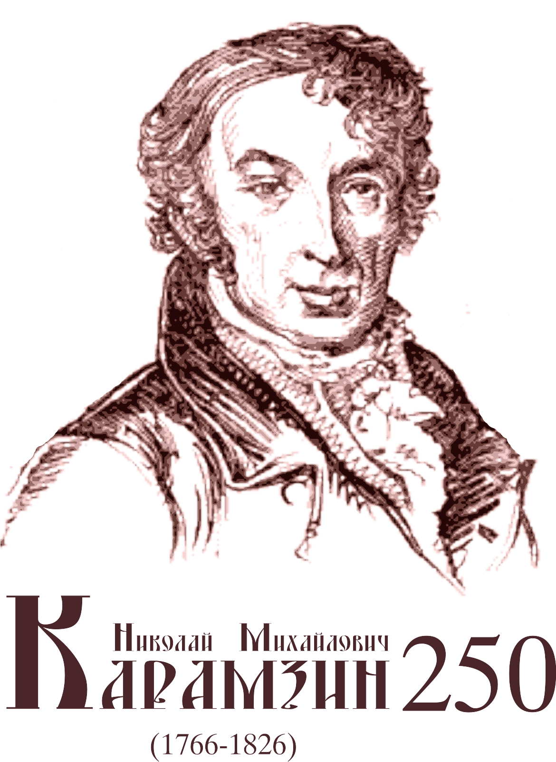

432017, г. Ульяновск,
пер. Карамзина, 3/2
Правительство
Ульяновской области

Министерство искусства и культурной политики
Ульяновской области

ОГБУК «Дворец книги - Ульяновская областная научная библиотека
имени В.И. Ленина»

ФГБОУ ВПО
«Ульяновский государственный педагогический университет
имени И.Н. Ульянова»
Дворец книги Ульяновская
областная научная библиотека имени В.И. Ленина
Контактные телефоны:
Шипова
Ольга Александровна
Тел.: (8422) 44-37-95
uchsec@uonb.ru

Шутко
Елена Анатольевна
Тел.: (8422) 44-31-04
zam_dir@uonb.ru

Даранова
Ольга Николаевна
Тел.: (8422) 44-30-41
pr@uonb.ru
ИНФОРМАЦИОННОЕ ПИСЬМО

УВАЖАЕМЫЕ КОЛЛЕГИ!
В рамках торжественных мероприятий, посвященных памяти выдающегося российского писателя, мыслителя, публициста и историка Николая Михайловича Карамзина,
2 – 3 декабря 2014 года во Дворце книги - Ульяновской областной научной библиотеки имени В.И. Ленина (г. Ульяновск, пер. Карамзина, 3) состоится Всероссийская научно-практическая конференция по теме:

«Н.М. Карамзин в развитии гуманитарного сознания современного общества»

Оргкомитет конференции приглашает к участию специалистов научно-исследовательских институтов, вузов, библиотек, музеев, архивов, издательств, общественных организаций.
Программа конференции предполагает обсуждение исторических, литературоведческих, лингвистических, культурологических, краеведческих, библиотековедческих, музейных и других аспектов данной проблемы.
Основные проблемно-тематические блоки:
- Н.М. Карамзин в контексте русской исторической и общественной мысли.
- Жизнь и творчество Н.М. Карамзина как фактор развития современной культуры.
- Творчество Н.М. Карамзина в контексте литературного процесса XX−XXI вв.
- Наследие Н.М. Карамзина и проблемы взаимодействия современного российского и европейского культурного сознания.
- Проблемы современного восприятия и изучения Н.М. Карамзина в школе и вузе.
Предполагается очно-заочная форма проведения конференции. Регистрационный взнос и средства на публикацию материалов не взимаются. Расходы на проезд, проживание и питание участников конференции оплачивает направляющая сторона. Для иногородних участников по их предварительной заявке будут забронированы номера в гостиницах города. Программа конференции будет размещена на сайте Ульяновской областной научной библиотеки имени В.И. Ленина.
Для участия в конференции необходимо заполнить регистрационную форму на сайте Библиотеки www.uonb.ru дo 15.11.2014 года. Срок подачи докладов и других материалов — не позднее 01.10.2014 года.
Принимаются оригинальные работы, имеющие научное и прикладное значение, соответствующие следующим требованиям:
1. К рукописи необходимо приложить сведения: название доклада, фамилии, имена, отчества (полностью) авторов/соавторов, название организации, должность (сокращения не допускаются); ученые степени и звания; e-mail; контактный телефон.
2. Необходимо наличие аннотации, раскрывающей содержание доклада.
3. Доклады принимаются только в электронной форме. Тексты – в форматах Word. Схемы, диаграммы, фотографии, сканированные виды экранов и т. п. – в формате JPG . Объем статьи не должен превышать 6 страниц (гарнитура Times New Roman, кегль 10, интервал — 1,2, поля – 2 см. с каждой стороны. Выравнивание текста – по ширине, без переносов. Формат А5).
Название статьи пишется прописными буквами с выравниванием по центру. Фамилия и инициалы автора должны быть набраны строчными буквами (курсив) с выравниванием по правому краю, отступ – 0,5 см., используя при этом ту же гарнитуру, что и основной текст. Допускается использование только курсива и полужирного выделения. Ссылки на литературу помещаются внутри текста статьи в квадратных скобках. Библиографическое описание должно соответствовать ГОСТ 7.1 — 2003 «Библиографическая запись. Библиографическое описание. Общие требования и правила составления». В конце статьи указывается список источников (нумерация выставляется вручную).
4. Оргкомитет оставляет за собой право отклонения докладов, не соответствующих заявленным темам.
5. Доклад высылается по электронному адресу: uchsec@uonb.ru для Ольги Александровны Шиповой.
По всем вопросам обращаться в Оргкомитет:
Ольга Александровна Шипова, учёный секретарь. Тел.: (8422) 44-37-95,
e-mail:uchsec@uonb.ru;
Елена Анатольевна Шутко, заместитель директора. Тел.: (8422) 44-31-04,
e-mail:zam_dir@uonb.ru;
Ольга Николаевна Даранова, заместитель директора. Тел.: (8422) 44-30-41,
e-mail:pr@uonb.ru

Добро пожаловать в Ульяновск!

